平方根和开平方（提高）
责编：杜少波
【学习目标】
1．了解平方根、算术平方根的概念，会用根号表示数的平方根．
2．了解开方与乘方互为逆运算，会用开方运算求某些非负数的平方根，会用计算器求平方根．
【要点梳理】
要点一、平方根和算术平方根的概念
1.平方根的定义
如果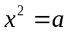，那么叫做的平方根.求一个数的平方根的运算，叫做开平方. 叫做被开方数.平方与开平方互为逆运算.
2.算术平方根的定义
正数的两个平方根可以用“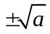”表示，其中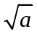表示的正平方根（又叫算术平方根），读作“根号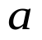”；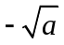表示的负平方根，读作“负根号”.
要点诠释：当式子有意义时，一定表示一个非负数，即≥0，≥0.
要点二、平方根和算术平方根的区别与联系
1．区别：（1）定义不同；（2）结果不同：和
2．联系：（1）平方根包含算术平方根；
（2）被开方数都是非负数；
（3）0的平方根和算术平方根均为0．
要点诠释：（1）正数的平方根有两个，它们互为相反数，其中正的那个叫它的算术平方根；负数没有平方根．
（2）正数的两个平方根互为相反数，根据它的算术平方根可以立即写出它的另一个平方根.因此，我们可以利用算术平方根来研究平方根.
要点三、平方根的性质
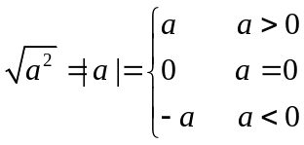
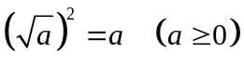
要点四、平方根小数点位数移动规律
被开方数的小数点向右或者向左移动2位，它的算术平方根的小数点就相应地向右或者向左移动1位.例如：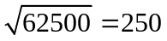，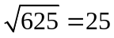，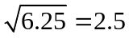，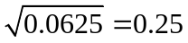.

【典型例题】
类型一、平方根和算术平方根的概念
【高清课堂：389316 平方根：例1】
1、若2－4与3－1是同一个正数的两个平方根，求的值．
【思路点拨】由于同一个正数的两个平方根互为相反数，由此可以得到2－4＝－（3－1），解方程即可求解．
【答案与解析】
解：依题意得 2－4＝－（3－1），
解得＝1；
∴的值为1．
【总结升华】此题主要考查了平方根的性质：一个正数有两个平方根，它们互为相反数．
举一反三：
【变式】已知2－1与－＋2是的平方根，求的值.
【答案】2－1与－＋2是的平方根，所以2－1与－＋2相等或互为相反数.
解：①当2－1＝－＋2时，＝1，所以＝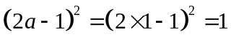
②当2－1＋（－＋2）＝0时，＝－1，所以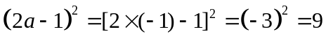
2、为何值时，下列各式有意义？
(1)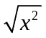； (2)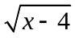； (3)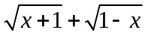； (4)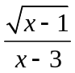．
【答案与解析】
解：(1)因为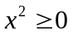，所以当取任何值时，都有意义．
(2)由题意可知：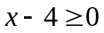，所以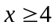时，有意义．
(3)由题意可知：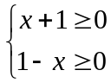解得：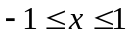．所以时有意义．
(4)由题意可知：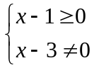，解得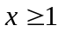且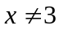．
所以当且时有意义．
【总结升华】方法总结：(1)当被开方数不是数字，而是一个含字母的代数式时，一定要讨论，只有当被开方数是非负数时，式子才有意义．(2)当分母中含有字母时，只有当分母不为0时，式子才有意义．
举一反三：
【变式】已知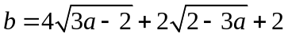，求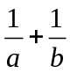的算术平方根．
【答案】
解：根据题意，得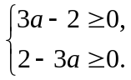则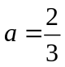，所以＝2，∴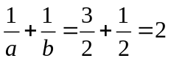，
∴的算术平方根为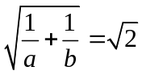．
类型二、平方根的运算
3、求下列各式的值．
(1)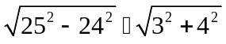；(2)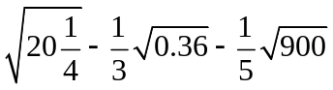．
【思路点拨】（1）首先要弄清楚每个符号表示的意义.（2）注意运算顺序.
【答案与解析】
解：(1)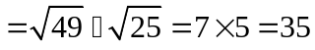；
(2)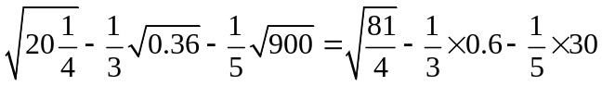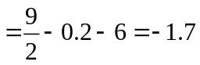．
【总结升华】(1)混合运算的运算顺序是先算平方开方，再乘除，后加减，同一级运算按先后顺序进行．(2)初学可以根据平方根、算术平方根的意义和表示方法来解，熟练后直接根据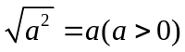来解．
类型三、利用平方根解方程
4、求下列各式中的.
（1）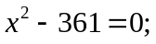 （2）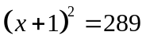；
（3）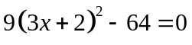
【答案与解析】
解：（1）∵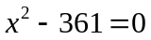
∴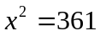
∴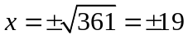
（2）∵
∴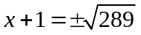
∴＋1＝±17
＝16或＝－18.
（3）∵
∴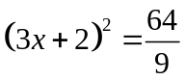
∴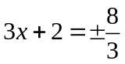
∴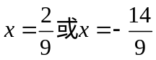
【总结升华】本题的实质是一元二次方程，开平方法是解一元二次方程的最基本方法.（2）（3）小题中运用了整体思想分散了难度.
举一反三：
【变式】（2015春•乌兰察布校级期中）求x的值：（x﹣2）²=4．
【答案】解：∵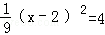，
∴（x﹣2）²=36，
∴x﹣2=6或x﹣2=﹣6，
解得：x₁=8，x₂=﹣4．
类型四、平方根的综合应用
5、（2014秋•沙坪坝区校级期末）若x，y为实数，且满足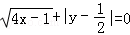．求的值．
【答案与解析】
解：∵+|y﹣|=0，
∴x=，y=，
则原式=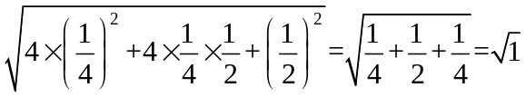=1．
【总结升华】本题是非负数的性质与算术平方根的综合题，先由非负性解出x，y，然后代入求值即可.
举一反三：
【高清课堂：389316 平方根：例5练习】
【变式】若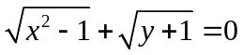，求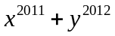的值．
【答案】
解：由，得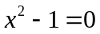，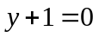，即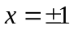，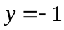．
①当＝1，＝－1时，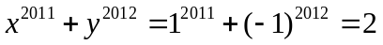．
②当＝－1，＝－1时，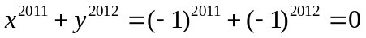．
【高清课堂：389316 平方根：例6】
6、小丽想用一块面积为400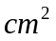的正方形纸片，沿着边的方向裁出一块面积为300 的长方形纸片，使它长宽之比为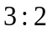，请你说明小丽能否用这块纸片裁出符合要求的长方形纸片.
【答案与解析】
解：设长方形纸片的长为3 (＞0) ，则宽为2，依题意得
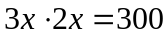.
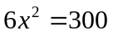.
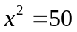.
∵ ＞0，
∴ 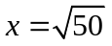.
∴ 长方形纸片的长为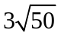.
∵ 50＞49,
∴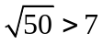.
∴ 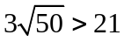, 即长方形纸片的长大于20.
由正方形纸片的面积为400 , 可知其边长为20,
∴ 长方形的纸片长大于正方形纸片的边长.
答: 小丽不能用这块纸片裁出符合要求的长方形纸片.
【总结升华】本题需根据平方根的定义计算出长方形的长和宽，再判断能否用边长为20的正方形纸片裁出长方形纸片.

